

**实验报告**

**题目： 计数器**

**学 院：信息学院**

**专 业：计算机科学与技术**

**班 级：19 计科2**

**学 号：1951219**

**姓 名： 钱荣晟**

**2020 年6月**

1. **实验目的**

能够熟练掌握Logisim通过使用真值表、表达式等方式设计并实现计数器作用。

1. **实验内容**

运用了Logisim通过使用真值表、表达式等方式设计并实现计数器作用。

1. **实验步骤（图文方式叙述）**
2. 用到了t触发器通过几个简单的逻辑关系组成

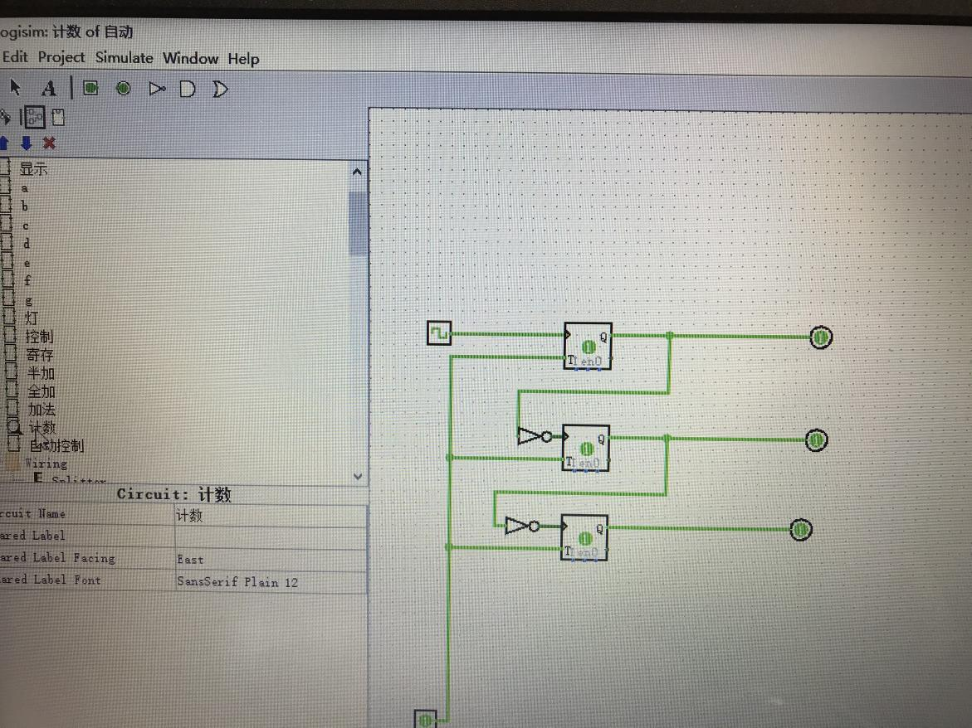

2.将其封装，装入自动电路达到计数的效果（拍照时最上面的led没有接上，所以没有亮，后来已经解决，最终版电路已经附上）

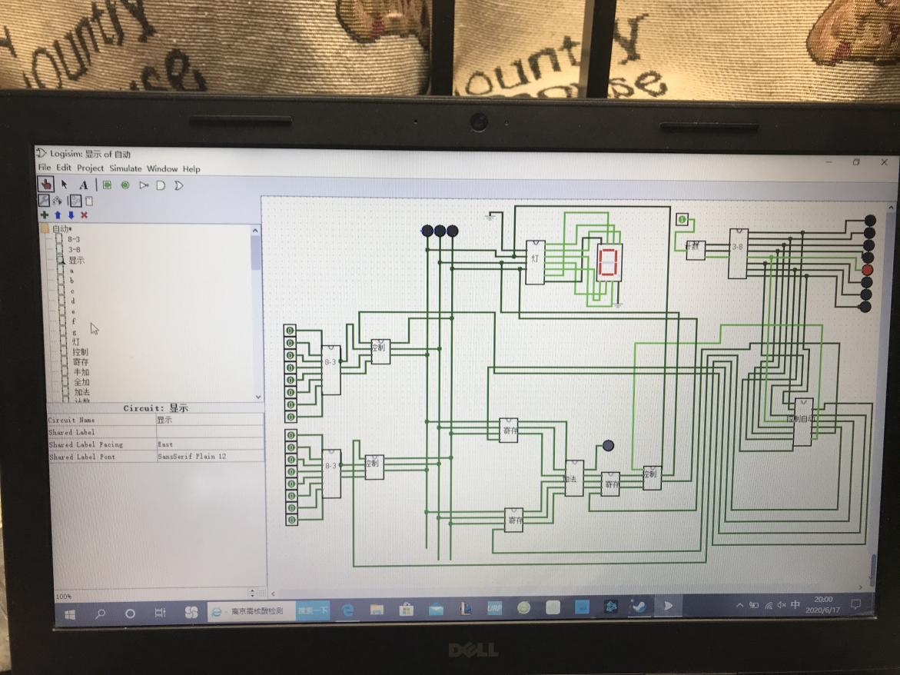

**四、实验结果（遇到的问题与解决）**

这次实验中没有什么问题基本上是一次解决的，相对比较顺利。

**五、实验体会**

这次实验说实话没什么难度，它的结构类型和寄存器十分的相似，就是加了一个零部件，同时把d触发器换成了t触发器，其他的并没有什么太大的改动。